Уважаемые сотрудники!
Напоминаем Вам о всеобщей диспансеризации в 2019 году для граждан нашей страны от 18 лет и старше.
Диспансеризация - это бесплатное и плановое медицинское обследование граждан. Напомним, что главная цель диспансеризации взрослого населения - ранняя диагностика хронических заболеваний, ведущих к инвалидности и преждевременной смерти, выявление факторов риска развития таких болезней. Минздрав ожидает, что к 2021 году диспансеризацию пройдут более 80 миллионов человек, а в 2024 году — 130 миллионов.
Её проходят раз в три года граждане страны, достигшие 18-летнего возраста, у которых есть полис медицинского страхования.
В 2019 году очередь пройти диспансеризацию подошла для граждан следующих годов рождения:
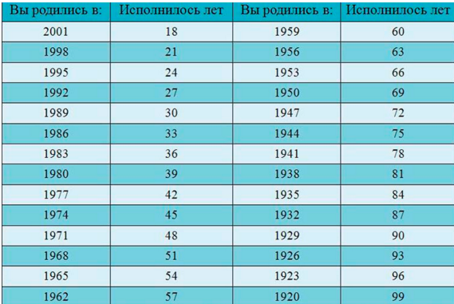
Также информируем Вас о том, что в Трудовом Кодексе РФ появилась новая статья 185.1 «Гарантии работникам при прохождении диспансеризации» следующего содержания: «Работники имеют право на прохождение диспансеризации в порядке, установленном законодательными и иными нормативными правовыми актами РФ в сфере охраны здоровья. В день прохождения диспансеризации работник по письменному заявлению освобождается от работы на время, соответствующее одному полному рабочему дню. На время прохождения диспансеризации за работниками сохраняются место работы (должность) и средний заработок по месту работы. Работники вправе получать освобождение от работы для прохождения диспансеризации не чаще, чем один раз в три года».
Заранее, перед визитом в поликлинику, человек должен подать заявление в письменном виде работодателю и согласовать с ним дату дня диспансеризации. Для прохождения диспансеризации необходимо предъявить всего два документа: паспорт и страховой медицинский полис.

